

Střední průmyslová škola strojní   
a elektrotechnická a Vyšší odborná škola, Liberec 1, Masarykova 3

Unity VR hra

Maturitní práce

Autor **Filip Margitai**

Obor **Informační technologie**

Vedoucí práce **Mgr. Michal Stehlík**

Školní rok **2021/2022**

Anotace

Práce se zabývá vývojem hry ve virtuální reality (VR) za použití 3D enginu Unity.

Přináší pár hodin zábavy, ale také spoustu řešení na různé problémy, týkající se vytváření VR her v Unity, pro všechny studenty, učitele ale i veřejnost prostřednictvím repozitáře.

Summary

This work …

Čestné prohlášení

Prohlašuji, že jsem předkládanou maturitní práci vypracoval sám a uvedl jsem veškerou použitou literaturu a bibliografické citace.

V Liberci dne

Filip Margitai

Obsah

Úvod 1

1 Teorie o VR 2

1.1 Historie 2

1.1.1 Sci-fi 2

1.1.2 Vznik 2

1.1.3 Rozšíření 3

1.1.4 Přítomnost 3

1.2 Jak funguje VR? 5

1.1.5 Brýle 5

1.1.6 Ovladače 5

1.3 Využití VR 5

1.1.7 Videohry 5

1.1.8 Stavebnictví 5

1.1.9 Řízení (armáda, autoškoly) 5

2 VR v Unity 6

3 Moje práce 7

3.1 Stručný popis 7

3.2 Základní ovládání 7

3.3 Inspirace a nápad 7

3.3.1 Papers, please 7

3.3.2 Prostředí – Rick a Morty, Muži v černém 7

4 Modely v Blenderu 9

4.1 Seznámení s prostředím 9

4.2 První modely 9

4.3 Modely do hry 9

4.4 Textury 9

5 Problémy a jejich řešení 10

5.1 Základní ovládání 10

5.1.1 Chůze a ruce 10

5.1.2 Chytání předmětů 10

5.2 Sandbox (pískoviště) 10

5.3 Generování dokladů 10

5.3.1 Původní kód 10

5.3.2 Nakreslení problému 10

5.3.3 Navržení podle diagramu 10

5.3.4 Náhodné generování platných i neplatných dokladů 10

5.3.5 Seznamy dat 10

5.3.6 Razítka 10

5.4 Chod a kontrolování hry 10

5.5 Bugy a jejich řešení 10

5.5.1 Bug 1 10

5.5.2 Bug 2 10

Závěr 11

Seznam zkratek a odborných výrazů 12

Seznam obrázků 13

Použité zdroje (1) 14

A. Seznam přiložených souborů I

Úvod

Práci jsem si vybral na základě mých předchozích zkušeností, jak v enginu Unity, tak s virtuální realitou.

K práci je použit Oculus Quest 2 od společnosti Meta (Facebook).

# Teorie o VR

Technologie virtuální reality umožňuje změnit pohled uživatele a přenést jej do jakéhokoliv prostředí, jenž si dokážeme představit. Podle dané aplikace se člověk může ocitnout ve světě relaxačním, ve kterém chodí a kochá se, ve světě herním, ve kterém se aktivně hýbe a snaží se splnit daný cíl hry, či ve světě simulačním, ve kterém se může například učit pilotovat letadlo. Virtuální svět nemusí být vždy celý počítačově generovaný ale může generovat virtuální předměty do kamerou natáčeného reálného světa – toto odvětví nazýváme rozšíření reality (AR) a stalo se natolik populární, že jej nepovažujeme za poddruh virtuální reality, nýbrž za svoji vlastní kategorii, z tohoto důvodu jí mimo toto zmínění nebudeme v této práci rozebírat.

## Historie

### Sci-fi

Předtím než se virtuální realita stala fyzickou záležitostí, byly zařízení a myšlenky na podobném principu popisovány v několika zejména sci-fi dílech. Damien Broderick ve svém díle Judas Mandala (1982) poprvé používá pojem „virtuální realita“, ale myšlenkově se jedná o velmi rozdílné zařízení, přirovnatelné spíše k filmu The Matrix (1999). Další autor – Jaron Lanier uvádí, že rozšířil termín „umělá realita“, který se mnohem více podobá dnešní formě virtuální reality.

### Vznik

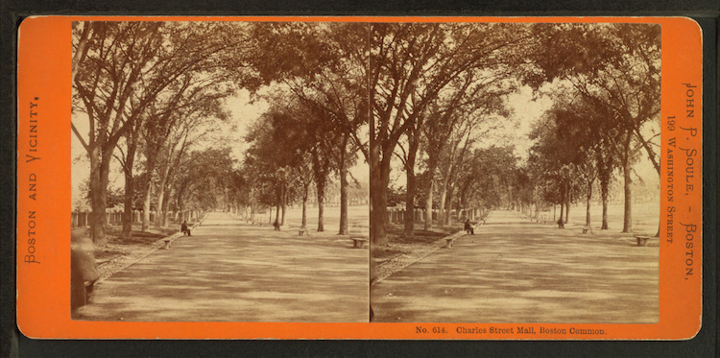První výrobek, který se alespoň velmi vzdáleně podobá funkčností dnešní virtuální realitě, je „The View-Master“ od vynálezce Williama Grubera už v roce 1939. Jednalo se o přehrávač fotografií, ve kterém mělo každé oko rozdílný pohled – iluze 3D prostoru.

The View-Master 1

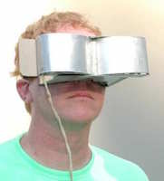Za další velký skok bychom mohli považovat první headsetový (uchycení na hlavě) displej. Ten vznikl v roce 1960 a umožňoval přehrávání videí ve 3D. Už v dalším roce byl k této verzi headsetu přidán senzor pohybu. Je ale pochopitelné, že v tomto roce nebyl tento výrobek určen pro aplikace virutální reality, nýbrž pro vojenské účeli, umožňoval tedy přenášení obrazu z kamery k operátorovi, jenž se otáčel a dostával informace, co je kolem kamery.

V roce 1987 společnost VPL (visual programming lab) začala prodej prvního headsetu (EyePhone $9400) a rukavic ($9000) virtuální reality. Další společnosti se brzy přidali a prodávali své produkty pod názvem, jež VPL uvedl – Virtuální reality. Od té doby se už této technologii jinak neříkalo.

### Rozšíření

První velké rozšíření mezi mainstream zapříčinila Sega v roce 1994, kdy vydali svou první VR konzoli „The Sega VR-1“. V následujícím roce vydalo Nintendo první přenosnou konzoli „The Nintendo Virtual Boy“. Ta se však pro černobílí obraz a časté selhávání neprodávala a nenásledoval jí žádný nástupce.

V roce 2010 začíná vznikat první „Oculus“, na ten je za dva roky uvedený kickstarter a za další dva roky jej kupuje společnost Facebook (nyní Meta). V témž roce oznámí společnost HTC vývoj jejich prvního headsetu – „HTC Vive“. Ten je vydán v dalším roce po boku Valve – jež představuje své virtuální prostředí „SteamVR“ a oznamuje vývoj jejich vlastního headsetu. Ten však přijde do prodeje až v roce 2019 pod názvem „Valve Index“. V roce 2016 vydává Sony „Playstation VR“ – headset určený k hraní her na tehdejší konzoli Playstation 4.

### Oculus Quest 2 64 GB (301-00354-01) - 301-00354-01 | PCRobot.czPřítomnost

V dnešní době jsou VR headsety stejně cenově dostupné, jako počítače, či konzole a zákazník má již široký výběr na základě ceny, kvality, podpory softwaru apod. Nejpoužívanějším headsetem je „Oculus Quest 2“, který mimochodem já používám, jež se do své pozice dostal svoji Obsah obrázku černá
dostupnou cenou, za obětování kvality. Nenechte se však mýlit, za svou až poloviční cenu v porovnání s například „HTC Vive Pro“ nabízí minimální, pro většinu lidí nepoznatelný rozdíl v přesnosti a je ve všech recenzích, co jsem viděl jednoznačně doporučován. Velkým konkurentem na trhu cenově dostupných VR se zde ještě nabízí „Reverb G2“ od společnosti HP.

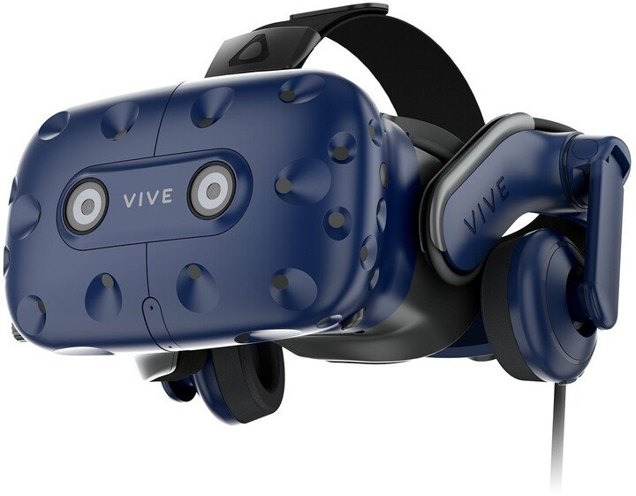Pokud má člověk možnost připlatit si, nabízí se zde již zmíněný „HTC Vive Pro“, či Valve Index, oba přinášející si své výhody i nevýhody.

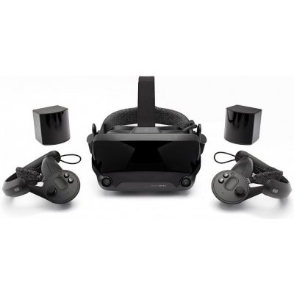

## Jak funguje VR?

### Brýle

### Ovladače

## Využití VR

### Videohry

### Stavebnictví

### Řízení (armáda, autoškoly)

# VR v Unity

# Moje práce

V této kapitole popíšu…

## Stručný popis

V této VR hře se ocitnete v roli hraniční kontroly dokladů, Vaším úkolem je určit, zda daný – náhodně generovaný občan, nebo mimozemšťan mají platné doklady, či nikoliv. Cílem hry je získání co nejvyššího skóre, než se Vám naplní metr chyb. Pokud špatně určíte platnost občanových dokumentů, dostáváte jeden strike. Při dovršení tří striků pro Vás hra končí, ale každý nový den se z Vašeho účtu odmaže jedna chybka. Každý den Vám bude nápodobně určen počet odbavení, jež musíte stihnout – jejichž nestihnutí Vás bude stát jeden strike a dva v pokročilejších dnech. Hra graduje rychlostí a dřív nebo později narazíte.

## Základní ovládání

## Inspirace a nápad

### Papers, please

Nápad kontroly pasů a dalších nezbytných dokladů přichází ze hry „Papers, Please“ (2013), ve které se vžijete do role hraniční kontroly dokladů, ve fiktivní zemi s nádechem socialistického režimu. Lidé přecházejí hranice za různými účely – od týdenní návštěvy příbuzných, přes několik měsíců práce, až po úplnou emigraci. Zdejším občanům, vracející se do země, stačí předložit občanský průkaz, zatímco lidé z cizích zemí musí u sebe mít potvrzení různého druhu, odvíjející se od jejich důvodu návštěvy a země, ze které přichází.

### Prostředí – Rick a Morty, Muži v černém

Moje hra se liší zasazením – tím je moderní svět roku 2067, ve kterém je nutno hlídat přílety a odlety na planetu Zemi z jiných planet. Inspirací pro toto zasazení byla hraniční kontrola v kultovním seriálu „Rick a Morty“ – 1. díl 1. série, kdy se hlavní hrdinové snaží propašovat zakázané ovoce skrze vesmírnou hraniční kontrolu.

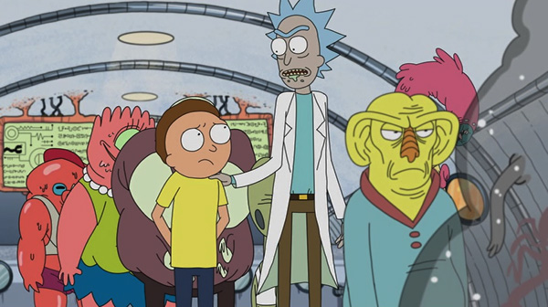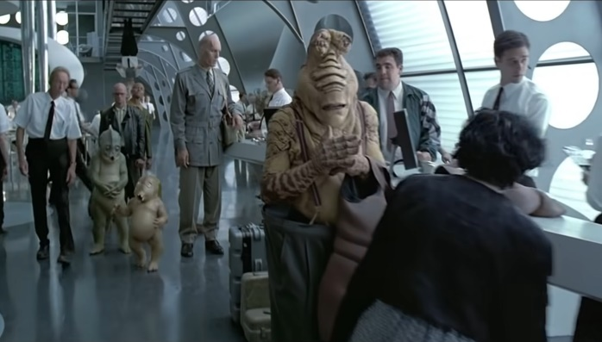Druhou inspirací je scénka z prvního filmu „Muži v černém“, kde dochází k hraniční kontrole různorodých mimozemšťanů, právě tak, jak k tomu dochází na našich existujících hranicích.

# Modely v Blenderu

## Seznámení s prostředím

## První modely

## Modely do hry

## Textury

# Problémy a jejich řešení

## Základní ovládání

### Chůze a ruce

### Chytání předmětů

## Sandbox

## Generování dokladů

### Původní kód

### Nakreslení problému

### Navržení podle diagramu

### Náhodné generování platných i neplatných dokladů

### Seznamy dat

### Razítka

## Chod a kontrolování hry

## Bugy a jejich řešení

### Bug 1

### Bug 2

Závěr

Tak jsem se dostal až na konec.

Seznam zkratek a odborných výrazů

HTML

HyperText Markup Language – značkovací jazyk používaný pro tvorbu webových stránek.

Seznam obrázků

Obrázek 1 Úplně bez legrace, mě tohle kotě docela děsí. 3

Obrázek 2 Modré borůvky 3

Použité zdroje (1)

1. **History Of Virtual Reality . *Virtual Reality Society.* [Online] https://www.vrs.org.uk/virtual-reality/history.html.**

**2. Stehlík, Michal. *Návod k maturitním pracím 2020.* Liberec : Albatros, 2020.**

**3. Unity User Manual 2021.2. *Unity3d.* [Online] https://docs.unity3d.com/2021.2/Documentation/Manual/index.html.**

1. Seznam přiložených souborů

Na přiloženém datovém nosiči se nacházejí následující soubory a složky:

* **MP2010-Novák-Jan-L4-Tepelné_čerpadlo.docx** – editovatelná verze dokumentace maturitní práce
* **MP2010-Novák-Jan-L4-Tepelné_čerpadlo.pdf** – tisknutelná verze dokumentace maturitní práce
* **Výkresy** – kompletní výkresová dokumentace
* **Aplikace** – zdrojové kódy